ComitEtul ŞtiinŢific

Preşedinte: Conf. dr. Danuţ-Gabriel Cozma
Universitatea „Al.I.Cuza” din Iaşi

Prof.univ. dr. Alexandru Cecal
Universitatea „Alexandru Ioan Cuza” din Iaşi
Prof. univ. dr. Mircea-Nicolae Palamaru
Universitatea „Alexandru Ioan Cuza” din Iaşi
Prof. univ. dr. Aurel Pui
Universitatea „Alexandru Ioan Cuza” din Iaşi
Prof. univ. dr. Gabi Drochiou
Universitatea „Alexandru Ioan Cuza” din Iaşi
Prof. univ. dr. Doina Humelnicu
Universitatea „Alexandru Ioan Cuza” din Iaşi
Conf. dr. Dalila Belei
Universitatea „Alexandru Ioan Cuza” din Iaşi
Lect. dr. pr. Bogdan-Constantin Neculau
Universitatea „Alexandru Ioan Cuza” din Iaşi
Prof.gr.I, Ada Ionela Burescu
Inspector Şcolar Chimie ISJ Iasi
Prof. gr. I Olivia Gornea
Liceul teoretic”Nicolae Iorga” Botosani

ComitEtul de organizare

Preşedinte: Prof. dr. Aurel Pui
Universitatea „Alexandru Ioan Cuza” din Iaşi

Lect.dr. Carmen Mîţă
Universitatea „Alexandru Ioan Cuza” din Iaşi
Conf.dr. Ionel Humelnicu
Universitatea „Alexandru Ioan Cuza” din Iaşi
Conf.dr. Doina Lutic
Universitatea „Alexandru Ioan Cuza” din Iaşi
Lect.dr. Dan Maftei
Universitatea „Alexandru Ioan Cuza” din Iaşi
Prof. gr. I, Maricica Aștefănoaei
Liceul Teoretic „Alexandru Ioan Cuza” Iași

Secretariat:
Ing. Gabriela Pavelescu
Student master: Gabriela Bruja-Șorodoc

 | Universitatea “Alexandru Ioan Cuza” din Iaşi  Facultatea de Chimie  B-dul Carol I, nr. 11, Iaşi 700506, România  tel: +40 232 201063, Fax: +40 232 201313  www.chem.uaic.ro | 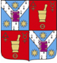

Sesiunea naţională metodico-ştiinţifică

Metode şi mijloace de învăţământ pentru chimie

Ediţia a XLIX-a

Iaşi
22 mai 2021

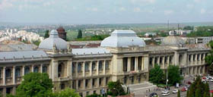

Organizator
universitatea “alexandru ioan cuza” din iaşi
Facultatea de chimie

Coorganizator
Inspectoratele Şcolare judeţene

CIRCULARA 1

Informaţii generale
În peisajul practicii educaţionale contemporane, caracterizat de multiplele provocări ale didacticii actuale, schimbul de bune practici şi de opinii prezentate în cadrul Sesiunii Metode şi Mijloace de Învăţământ pentru Chimie urmăresc realizarea unui schimb de opinii şi experienţe originale în aria extrem de generoasă a bunelor practici educaţionale, vizând atât componentele proiectării didactice, precum şi cele ale metodologiei de predare-învăţare şi evaluare în Chimie. Participanţii vor prezenta comunicările proprii sub forma comunicărilor orale susținute
on-line pe platforma Cisco Webex Meetings prin accesarea adresei de contact: http://uaic.webex.com/meet/cmita

Autorii interesaţi să prezinte lucrări sunt rugaţi să completeze formularul de înscriere on-line la adresa: http://www.chem.uaic.ro/ro/mmic/formular-inscriere-mmic.html

Termenul limită de înscriere este
16 mai 2021, ora 24:00.

Rezumatele lucrărilor acceptate vor fi publicate în volumul sesiunii şi pe pagina web a Facultăţii de Chimie, Universitatea „ Alexandru Ioan Cuza” din Iaşi. Lucrările prezentate pot fi publicate in extenso în volumul 8 (2021) al revistei „Metode şi mijloace de învăţământ pentru chimie”, editat de Editura Universităţii „Alexandru Ioan Cuza” din Iaşi.

Rezumatul comunicării şi lucrările integrale vor fi redactate in format Word, conform modelelor prezentate pe site-ul Facultatii de Chimie, la adresa http://www.chem.uaic.ro/ro/mmic/formular-inscriere-mmic.html

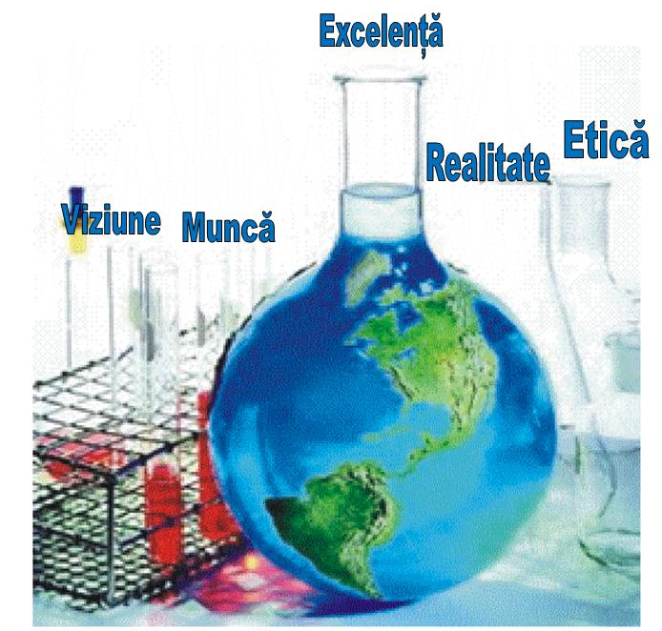

Taxa de participare este de 20 lei şi se va plăti in contul Fundatia „ Alumni”- Universitatea Alexandru Ioan Cuza din iasi, cont: IBAN RO90 BRDE 240S V765 6220 2400, Cod de identificare fiscală: 21591880, cu mențiunea “Sesiunea MMIC 2021”. Participanți înscriși cu 2 sau mai multe lucrări nu vor achita taxe suplimentare, cu excepția lucrărilor pentru care se solicită publicarea in extenso*.

(*) Autorii ce doresc publicarea lucrării/lucrărilor suplimentare in extenso in volumul MMIC vor achita 20 lei/lucrare in același cont.

